ÚVODNÍ
SLOVO

Milí spoluobčané,
ve vedení obce působíme velmi krátce na to, abychom plnili stránky tohoto zpravodaje výčtem zrealizovaných akcí. Ač navenek možná není nic vidět, věřte, že pracujeme velmi intenzivně na řešení nejpalčivějších problémů, které je dle našeho názoru potřeba prioritně vyřešit.
Vaše dotazy Vám rádi zodpovíme na veřejné schůzi, kterou plánujeme svolat v úvodu roku 2023. Samozřejmě máme plány či záměry jak investičního, tak i neinvestičního charakteru, které jsme rámcově nastínili v naší předvolební kampani. Nicméně chceme v budoucnu otevřít přímou komunikaci s občany, znát Vaše osobní názory a návrhy na zlepšení života ve Srubech, proto všem nabízíme příležitost sdělit nám své nápady či postřehy, co by stálo za to v obci zlepšit právě prostřednictvím svolané veřejné schůze.
Dlouhá léta zaznamenával důležité či zajímavé události naší obce pan Jindřich Farkač. Jemu vděčíme za tři nádherné pamětní knihy, ze kterých jednou mohou čerpat nejen nadcházející generace Srubáků.
A opravdu budou mít z čeho, neboť kroniky byly pod taktovkou pana Farkače vedeny velmi svědomitě a precizně. Nic však netrvá věčně a je tedy pro nás velkou lítostí jeho sdělení, že svoji činnost bude vykonávat do konce tohoto roku a poté by rád předal „pomyslné žezlo kronikáře Srubů“ svému nástupci.
Obec Sruby tedy od nového roku 2023 nemá svého kronikáře, čímž apeluji na všechny naše občany, kteří by měli zájem o tuto činnost, aby se přihlásili na obecním úřadě. Pan Farkač přislíbil, že svému nástupci v případě jeho zájmu rád poradí a sdělí své zkušenosti, čehož si velmi vážíme.
Panu Farkačovi patří nejen jménem všech zastupitelů, ale i jménem všech občanů naší obce velké poděkování za osobitý přístup a příkladné vedení kroniky.
Poslední dny roku 2022 jsme vám chtěli zpříjemnit, proto jsme podpořili aktivitu Sokolů a společně uspořádali symbolické rozsvícení stromečku u sokolovny v první adventní neděli, Čertovský rej pro naše nejmenší v sále sokolovny, hudební vystoupení s názvem „Adventní neděle,“ či zpívání v kostele. Hudební vystoupení v sokolovně pod názvem „Adventní neděle“ je již v tuto chvíli za námi, ale pevně věříme, že jste si ho náležitě užili a podařilo se nám vás trochu odreagovat od shonu, který příprava na Vánoční svátky a dnešní uspěchaná doba přináší. Děkujeme všem účinkujícím za nádherná vystoupení.
2
Den před Štědrým večerem se pak sejdeme o půl páté odpoledne v našem srubském kostele, kde nám k naladění vánoční atmosféry zazpívají naši školáčci spolu se svými učitelkami vánoční koledy. Jsme rádi, že zůstává zachována iniciativa manželů Václava a Marie Prachařových a manželů Ladislava a Ludmily Stratílkových, díky nimž bude 23.12. od 16.30 hodin vystaven v prostorách našeho kostela historicky pro nás velmi cenný starý srubský betlém. K nahlédnutí bude vedle dochovaných komponentů starého betléma i vlastní tvorba pana Václava Prachaře.
Poté se pomalu přesuneme na prostranství u Pavlíčků. Tam nám při popíjení svařáčku a punče zahraje od 17.30 hodin dechovka Choceňačka. Těšíme se na setkání s Vámi v příjemném duchu Vánoc.
Betlém bude v kostele zpřístupněn také na Štědrý den a na Boží hod vánoční - 1. svátek vánoční vždy od 13 do 15 hodin odpoledne.
Mše svatá bude v kostele na Nebevstoupení Páně ve Srubech sloužena v pondělí na Štěpána - 2. svátek vánoční od 7.30 hodin.
Slýchávám od svých rodičů, že zábavy u nás na Srubech byly za dob jejich mládí vyhlášené po celém okolí. Zdi naší sokolovny by zajisté mohly vyprávět, kolik maškarních plesů, prvomájových zábav, či silvestrovských večerů zažily a lidé se bavili. Věříme, že setkávání občanů při podobných akcích je cesta ke zlepšení mezilidských vztahů. A právě proto jsme se s obcí Slatina rozhodli, že bychom rádi společně uspořádali v naší Sokolovně „Sousedský ples.“ Náklady na ples si mezi obcemi rozdělíme rovným dílem. Kapacita sálu činí 120 míst. Pro každou obec bude tedy vyhrazeno 60 vstupenek. Termín konání je naplánován na 25.2.2023. Vstupenky si bude možné rezervovat do 20.1.2023 v sokolském klubu. Přijďte si zatancovat, dát si dobré jídlo a pití, popovídat s přáteli, zasmát se. Jedná se o první společenský ples, ale my pevně věříme, že zdaleka není poslední společnou kulturní akcí.
Přeji Vám jménem svým i celého zastupitelstva příjemné prožití svátků vánočních. Do nového roku 2023 pevné zdraví a pozitivní mysl. Ať je rok 2023 pro nás pro všechny rokem šťastným.
Jitka Soukenková
starostka
CO JE
7
V PŘÍLOZE?
ZDE ROZEVŘETE

Uvnitř tohoto dvoulistu naleznete:
- Jízdní řády autobusů a vlaků
- Plán svozu odpadu
- Povídku z knihy „Z mého života“ od srubského rodáka
Milana Zemana

TŘÍDĚNÍ
ODPADU

C
htěli bychom vás seznámit s problematikou odpadového hospodářství v naší obci. Naše obec má jedny z nejnižších poplatků na osobu, a to bychom chtěli zachovat i přesto, že od 1. 1. 2023 zdražuje firma Ekola poplatky za svoz odpadů o 20%. Dle informací bude tento trend pokračovat i v následujících letech, ale naopak objemy směsného komunálního odpadu na osobu se budou každý rok snižovat.
Poplatky obci se účtují podle počtu obyvatel a objemu svezeného směsného odpadu na osobu za měsíc. Objem sváženého směsného odpadu je vážen přímo na autě za hranicí obce a data jsou shromažďována v systému
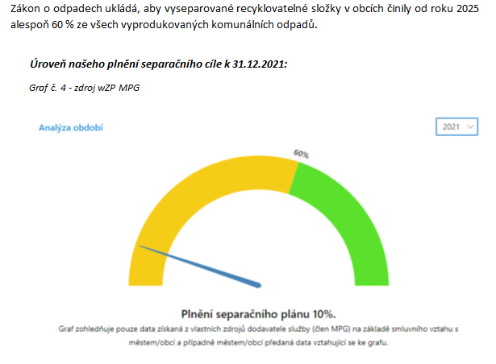
Separační cíl od roku 2025 a jeho současné plnění
Ekoly. Pokud se překročí stanovený limit na osobu, poplatek za odvoz se navyšuje o 50 %. Pro ukázku, jak si naše obec stojí v roce 2022 je tento graf, na kterém je vidět, že se pohybujeme na maximální hranici za osobu.
Obce si naopak mohou vyúčtovat vytříděný odpad jako je sklo, papír, kovy… a získat tak zpět nějaké peníze do svého rozpočtu. Proto jsme se rozhodli v roce 2023 pro opatření, která by pomohla snížit náklady na odpadové
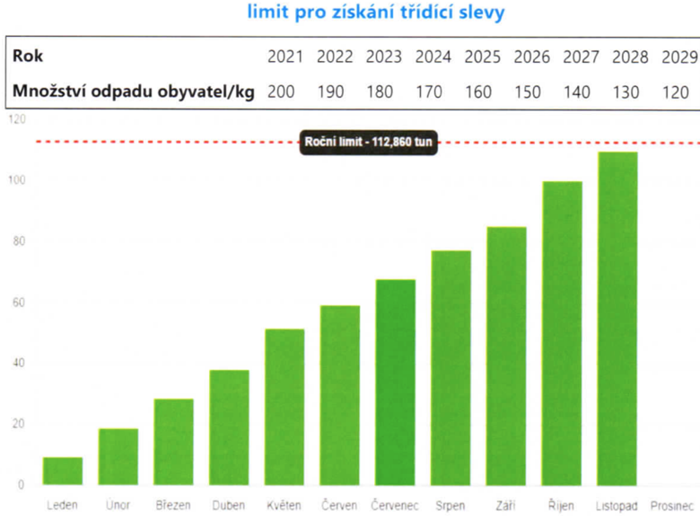
Trend komunálního odpadu (kg/osoba) v nadcházejících letech
hospodářství. Jedná se o přidání kontejnerů na kov na prostranství obce a dále využít dotací od státu a pořídit do domácností modré popelnice na papír. Je statisticky dokázáno, že při pořízení modrých popelnic se sníží objem odvezeného směsného odpadu v průměru o 20 %. Plánujeme rozšířit i počet žlutých popelnic pro ty, komu jedna popelnice nestačí. Ti, kteří mají zájem, mohou si zatím na OÚ vyzvednout pytle na svoz plastového odpadu.
9
Pokud máte doma nevyužitou popelnici, nemusíte si pořizovat novou. Například plastový odpad v kovové nebo černé popelnici bude odvezen, pokud na popelnici bude nalepena správná samolepka na svoz plastového odpadu.
Můžete namítnout, že každý bude mít dvůr plný popelnic, ale je na nás na lidech, jak se zachováme k přírodě a tím i k budoucím generacím.
Pokud se rozhodneme třídit odpad, dáváme tak svým dětem dobrý příklad a vytváříme u nich tyto návyky už od dětství. Děti pak berou třídění odpadu jako samozřejmost. Třídění odpadů nic nestojí, ale hodně pomáhá přírodě, začněme každý sám u sebe, závisí na ní naše budoucnost, chraňme přírodu pro další pokolení.
Šárka Toušková
fotbalových aktivit pořádaných OFS Ústí nad Orlicí – tréninky okresních výběrů, akce pod-porující dívčí fotbal apod. Jedna z těchto akcí, konkrétně Den dívčího fotbalu, se v září konala i na našem hřišti. Na tomto místě bych chtěl
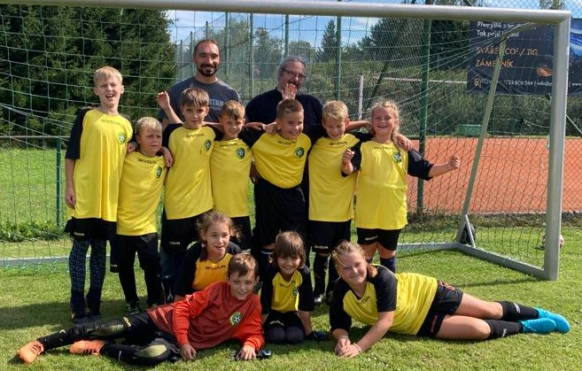poděkovat všem rodičům dětí z našeho fotbalového oddílu za jejich podporu a spolupráci při organizaci turnajů, dopravy na jednotlivé akce, ale i další pomocí, která je vždy vítána.
Martin Pravda
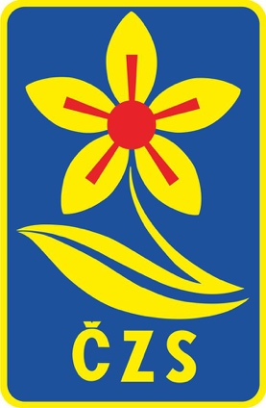
ČESKÝ SVAZ ZAHRÁDKÁŘŮ SRUBY

S
otva jsme stačili sklidit letošní úrodu, paní Zima nemilosrdně zaťukala na dveře. Za oknem poletují první sněhové vločky a my si v teploučku domova uvědomujeme, že se kvapem blíží konec roku a s ním nejkrásnější, pro někoho i hektické období – čas adventní, čas vánoční a že jsme, bohužel, zase o rok starší.
Temný, nemilosrdný čas covidu snad již pominul a my se můžeme opět scházet při různých akcích, koncertech, trzích, výstavách. Již bez omezení jsme letos mohli uspořádat tradičně obě akce. Květnové posezení s důchodci a programem i adventní trhy.
6
Na jarním setkání se nám o dobrou náladu postarali Míra s Dádou, se kterými jsme si mohli při doprovodu kytary a skvělého zpěvu Dády společně zanotovat známé písničky. Příjemným zážitkem bylo také vystoupení dětí z místní ZŠ, odměněné velkým potleskem přítomných.
Letošní úroda ovoce i zeleniny byla velmi bohatá. Dařilo se téměř všemu, ovoce i zeleniny byl nadbytek. Vzhledem k nebývale vysoké sklizni jablek jsme zaznamenali i velký zájem o moštování.
Adventní trhy s vůní punče a vánočního cukroví proběhly koncem měsíce listopadu. Prodávaly se adventní věnce, svícny a malé dárečky pro radost, převážně z drobných dílniček našich členů.
Rok jsme zakončili návštěvou muzikálu „Fantom opery“ v pražském divadle GóJa.
Děkujeme vám všem za podporu, kterou nám projevujete návštěvou našich akcí a věříme, že v následujícím roce tomu nebude jinak. My se budeme snažit nezklamat vaši důvěru a pokračovat v tradici. Již nyní se těšíme na květnové setkání při hudbě, na které vás již dnes srdečně zveme.
Do nového roku přejeme hodně štěstí, úsměv na tváři, spokojenost v osobním životě, pevné zdraví a k tomu úspěchy na zahrádkách.
Tak, jak už se stalo zahrádkářskou tradicí, i v letošním roce jsme uspořádali dvě výstavy.
Jarní, květnová, bývá spojena s kulturním programem a setkáním s našimi staršími spoluobčany.
Ani letos tomu nebylo jinak. Výstava však byla poněkud netradiční, nesla se ve stylu RETRO. Zavzpomínali jsme na léta dávno minulá, na své dětství a mládí.
Ukázala nám minulost jako zdroj věčné inspirace, především v odívání. Pozastavovali jsme se u RETRO hraček, techniky, doplňků do domácnosti, s úsměvem zavzpomínali na školu i spartakiádu.
Výstava se zaměřila především na módu a výrobky období socialismu, léta padesátá až devadesátá.
Vánoční výstava byla spojena, tak jako každý rok, s prodejem adventních věnců, svícnů a jiných maličkostí pro radost a potěšení v adventním období.
ZÁKLADNÍ A MATEŘSKÁ ŠKOLA SRUBY
V
ážení spoluobčané, vážení rodiče, ráda bych Vás pozdravila a informovala o dění v naší škole.
Ve čtvrtek 1. září v 8 hodin „zvonek“ ve srubské škole oznámil začátek školního roku 2022/2023. Slavnostní přivítání prvňáčků proběhlo v tělocvičně školy za přítomnosti dětí, rodičů, prarodičů a celého pedagogického sboru. Do první třídy nastoupilo šest nových žáčků. Za doprovodu páťáků vstoupili poprvé jako žáci do své třídy. Také do mateřské školy přišlo sedm nových školkáčků, kteří si postupně zvykali na brzké vstávání a nové kamarády.
První dny ve školce byly věnované vzájemnému poznávání, hrám, seznamování se s prostředím i s pravidly soužití. Děti postupně poznávaly znaky podzimu, plody lesa, zahrady a sadu. Tvořily z papíru a různých druhů přírodnin. Nechyběly ani hry se stavebnicemi, pohybové hry, cvičení, malování a kreslení, zpěv s hrou na dětské rytmické nástroje, rozhovory o zážitcích dětí i nad ilustracemi knih.
Starší školkáčci se hned v září vypravili dvakrát do Chocně. Poprvé na dopravní hřiště, kde si vyzkoušeli jízdu na různých typech kol a koloběžek a podruhé navštívili výstavu hub a program Červené klubíčko v dětském oddělení městské knihovny. Protože se nám na výstavě hub velice líbilo, vydali jsme se je všichni hledat do srubského lesa. Bylo skvělé, že jich rostlo hodně a každý jsme alespoň jednu našel.
Říjen byl plný překvapení. Do školky přijela hudební skupina Marbo s výchovným programem „Písničky a jejich úkoly“. Vystoupení se nám moc líbilo. Také jsme ochutnali dobroty z brambor a pomohli jsme „Nanynce“ našlapat celý zelák zelí. Už se těšíme na tu pochoutku. A ještě nás velcí školáci pozvali do školy na divadlo „Staré pohádky české“.
V listopadu jsme si povídali o svatém Martinovi a zahráli si hru „Martin na bílém koni s metelicí se honí“. To bylo prima. Zábavná byla také hudební pohádka „Pozpívejme si děti“, na kterou jsme si zajeli vlakem do Chocně.
A jak se dařilo školákům? Ti „ukrojili“ z druhého čtvrtletí už pěkný kousek a většině se práce ve škole daří. Prvňáčkové již pěkně čtou, umí napsat některá písmenka, sestavují z nich slabiky a první slova. V matematice sčítají a odčítají do pěti a řeší jednoduché slovní úlohy. Stali se z nich už opravdoví školáci. Starší žáci učivo také zvládají dobře. Za odměnu na ně v sešitech „vykukují“ jedničky, které dělají radost nejen jim, ale i učitelům a především jejich rodičům.
Od září jsme stihli spoustu různorodých akcí. První cesta nás zavedla do pardubického ekologického centra na výukový program. Mladší žáci se učili vzájemné spolupráci, důvěře a přátelství, což si vyzkoušeli v různých situacích a hrách, zatímco starší žáci poznali, co všechno je potřeba na výrobu papíru. V rámci projektu „Děti dětem“ připravili páťáci pro naše nové prvňáky dopolední program plný her, soutěží a zábavy. Nechybělo ani chutné občerstvení a drobné odměny. Také jsme podnikli výpravu do Chocně na výstavu hub a do městské knihovny na čtenářské dílny. Velmi se nám tu líbilo. Pěkného podzimního počasí jsme využili k vlastivědné vycházce historickým centrem Vysokého Mýta a „dováděním“ v novém sportovním areálu, kde jsme si všichni užili spoustu zábavy. Od 30. listopadu jezdíme v rámci tělesné výchovy na výuku plavání, kterou zajišťuje Plavecká škola ve Vysokém Mýtě v krytém bazénu. Výuka probíhá jednou týdně dvě vyučovací hodiny.
Školní život žákům zpestřují divadelní představení „na pozvání“ odehrávající se ve škole. Potěšily nás „Bajky pana Ezopa, Staré pohádky české“ a výchovný koncert „Písničky a jejich úkoly“. Máme pěkné zážitky.
Velmi povedenou akcí byly dětské prodejní trhy, které jsme uspořádali v naší škole. Návštěvníci si mohli zakoupit krásné výrobky od našich dětí a nasát trochu předvánoční atmosféry. 5. prosince nás navštívil Mikuláš s andělem a neposednými čertíky. Dětem přinesl dárečky a možná i trochu strachu. Převlečeným páťákům to ale moc slušelo.
3
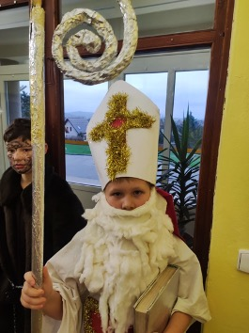
S koncem kalendářního roku se blíží i jedno z nejhezčích období roku – Vánoce. V plném proudu je proto výroba dárečků a přáníček, vánoční výzdoba školy i příprava Vánoční slavnosti, kterou se rozloučíme se starým rokem.
Za celý tým od nás ze školy mi dovolte popřát Vám všem klidné prožití vánočních svátků, mnoho zdraví a sil v novém roce.
Jana Šejnohová
SOKOL SRUBY 2022

Zpráva o činnosti Tělocvičné jednoty Sokol Sruby v roce 2022
N
aše tělocvičná jednota má aktuálně 93 členů, přičemž většina základny je tvořena mládeží a dětmi. Členové našeho spolku jsou sdruženi do oddílu všestrannosti a fotbalu. V rámci oddílu všestrannosti je, pod vedením cvičitelek Jany Ješinové a Hany Kužílkové, organizováno pravidelné cvičení žactva a v nepo-slední řadě také cvičení pro předškolní děti a jejich rodiče.
Díky uvolnění protipandemických opatření bylo v letošním roce možné organizovat společenské a sportovní akce v daleko větší míře než v pře-dešlých letech. Pro děti bylo připraveno zábavní odpoledne spojené s tradičním pálením ča-rodějnic, červnový dětský den, prázdninové sportovní odpoledne, podzimní dýňobraní a mikulášský čertovský rej. Ve spolupráci s obcí Sruby pak bylo uspořádáno květnové vystoupení vokální skupiny Marika Singers a předvánoční adventní koncert. Pořádání kulturních akcí se neobejde bez spolupráce s obcí Sruby a do-brovolnické práce členů naší organizace, kterým za jejich aktivitu patří náš dík.
4
I v roce 2022 byla činnost naší jednoty finančně podporována z rozpočtu obce Sruby, z příspěvků sponzorů, zejména firem KBT, ELBAS, Autoneum, BESK, Stavitelství Trunec, KOVOZAL, R&D PNEU s.r.o. a NOSTAPRA. Všem podporovatelům naší organizace děkujeme za jejich přízeň a po-skytnuté finanční prostředky. Závěrem TJ Sokol přeje všem svým členům a též i všem spoluobčanům příjemné prožití Vánoc. Do roku 2023 zároveň přejeme především pevné zdraví a těšíme se na setkání s vámi na některé z našich společenských či sportovních akcí.
Výbor TJ Sokol Sruby
    - Zpráva o činnosti oddílu všestrannosti
    - Všestrannost – tím se rozumí cvičení pro radost, rozvíjení obratnosti, motoriky, koordinace, rychlosti a síly. Vzájemná spolupráce ale i soutěživost. Setkávání se s kamarády. V naší jednotě se takto ve cvičebních hodinách potkávají při cvičení Rodičů a dětí a i již o něco samostatnější mladší předškolní děti. Bezprostředně po nich pak obvykle nastupují ke svému cvičení starší děti ve cvičení žactva. Do cvičení dochází 21 mladších dětí a 15 starších, již samostatnějších a zda-tnějších dětí.
    - Co děláme v našich hodinách? Cvičíme s náčiním, cvičíme na nářadí, soutěžíme, hrajeme hry. Chodíme cvičit do tělocvičny, ale když nám to počasí dovolí tak i na hřiště.
    - Mimo cvičební hodiny se setkáváme i na akcích, jako třeba stopovaná nebo noční hra, které pro nás připravují naše cvičitelky.
    - V předvánočním čase se děti proměňují na čertíky a andílky a čekají na Čertovském reji na Mikuláše s jeho družinou. V době masopustu se zase promění za různé postavičky na Dětském
    - 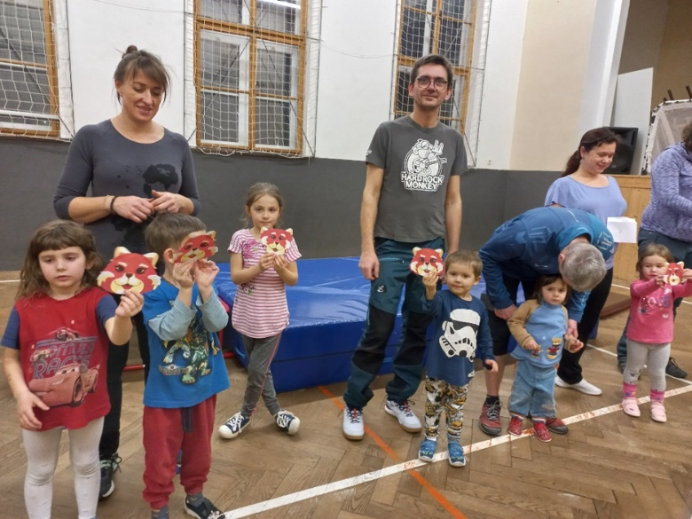
    - karnevalu. Setkáváme se ve vyzdobené tělocvičně, kde nejenom tancujeme, ale i soutěžíme. Z tanců máme všichni rádi mazurku, Ptačí tanec, aj. Ze soutěží pak jasně vede Kdo si sedne poslední. Před prázdninami se setkáváme na závěrečném cvičení.
    - Děkujeme našim sponzorům a OÚ Sruby za podporu v naší činnosti a i všem rodičům, kteří nám pomáhají s naší činností, např. vyzdobit tělocvičnu. Děkujeme i všem dětem a jejich rodičům, kteří navštěvují naše cvičební hodiny.
    - Přejeme všem dětem, rodičům, obyvatelům obce Sruby pěkné, klidné prožití svátků vánočních a do nového roku 2023 hodně pohody, zdraví a chuti se setkávat v tělocvičně naší jednoty.
            - Jana Ješinová a Hana Kužílková
- Zpráva o činnosti fotbalového oddílu dospělých
Fotbalový oddíl dospělých se i v roce 2022 účastnil II. třídy okresního přeboru Ústí nad Orlicí. Na jaře se podařilo navázat na velice dobře rozehranou podzimní část ročníku 2021/2022 a sezónu naše mužstvo zakončilo na lichotivém čtvrtém místě se ziskem 46 bodů skóre 78:54. Do ročníku 2022/2023 vstoupilo naše mužstvo opět pod vedením trenéra Josefa Matouška. Mužstvo se i nadále opírá o vynikající výkony zkušených hráčů, zejména Tomáše Zavřela a Lubomíra Myšáka. Vzhledem k nutné generační obměně mužstva dostávali na podzim větší prostor i mladí hráči, odchovanci našeho klubu, kteří stále teprve sbírají zkušenosti.
V polovině soutěže figuruje družstvo TJ Sokol Sruby na 9. místě tabulky se ziskem 15 bodů a skóre 39:24. Nejlepším střelcem podzimní části soutěže je Lubomír Myšák, který dal ve 13 utkáních 23 gólů. Všem fanouškům našeho týmu děkujeme za jejich podporu a těšíme se na setkání v příštím roce!
Petr Svoboda
- Zpráva o činnosti fotbalového oddílu mládeže
V roce 2022 navštěvovalo mládežnický fotbalový oddíl TJ Sokol Sruby 20 registrovaných dětí ve věku od 5 do 11 let. Oddíl mládeže se v současné době věnuje dvěma věkovým kategoriím – starší a mladší přípravce. O jednotlivé kategorie se stará čtveřice trenérů Petr Koller, Martin Pravda, Štefan Houdek a Ondřej Macák. Soutěžní zápasy obou kategorií probíhají formou mini-turnajů čtyř mužstev, bez dlouhodobé tabulky. Během jarní a podzimní části děti absolvovaly celkem čtrnáct kol těchto turnajů. V červnu se navíc nově konaly závěrečné turnaje ročníku 2022/2023 za účasti všech družstev dané kategorie. Mladší děti se účastnily turnaje v Čes-kých Heřmanicích, kde ze sedmnácti účastníků skončily na krásném 8. místě. Turnaj starších přípravek pořádal náš oddíl a naše družstvo skončilo na šestém místě z devíti účastníků. Kromě pravidelných turnajů a tréninků se děti z našeho oddílu účastní i dalších
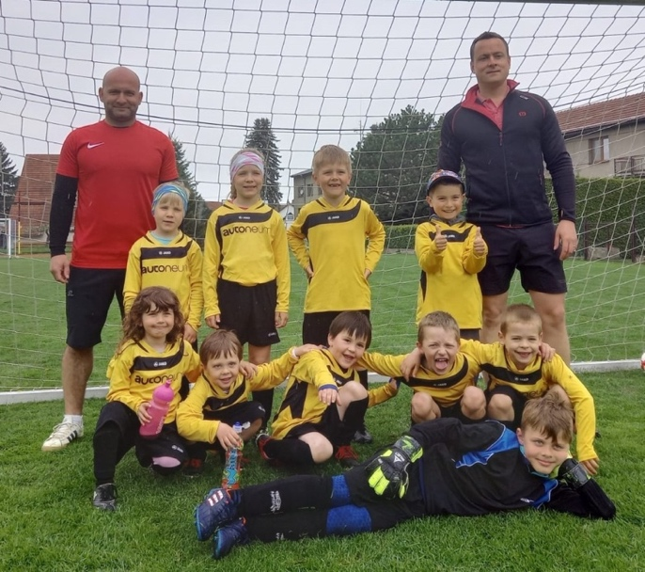
5
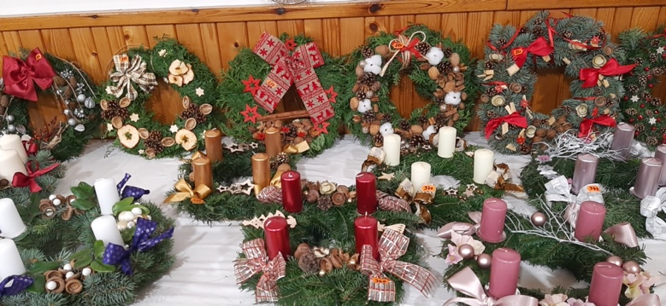
Na podzimní výlet jsme vyrazili do nedalekých Jeseníků. Prošli jsme se na Dlouhé Stráně, někteří okusili sjezd na koloběžkách, zmrzlí se pak pokoušeli zahřát svařákem či tvrdší moravskou limonádou, jiní dali přednost teplému termálu.
Ještě připomínám možnost pronájmu sálu moštárny vč. venkovního posezení. V případě zájmu se obraťte na p. Kopeckou Romanu, Sruby 114, která vám podá potřebné instrukce.
Závěrem přeji všem klidné a radostné vánoční svátky bez nervů a stresu a do nového roku pevné zdraví a taky trochu štěstí.
Marcela Fajfrová

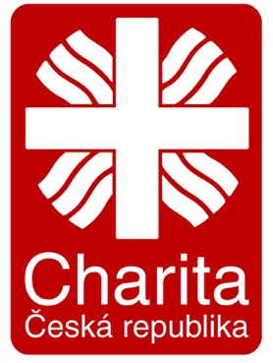
TŘÍKRÁLOVÁ
SBÍRKA
2023

T
říkrálová sbírka je poselstvím lásky - přáním pokoje, štěstí, zdraví a zároveň příležitostí, jak přispět potřebným. Sbírku již více než dvacet let pořádá Charita ČR a její výtěžek je určen především na podporu charitních služeb v daném
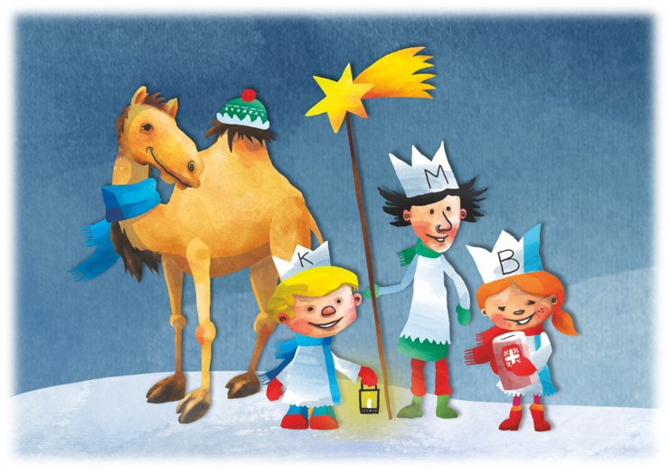
regionu – pomoc nemocným, handicapovaným, seniorům, matkám s dětmi v tísni a dalším lidem v nouzi.
Ve Srubech tato akce proběhne v sobotu 7.1. 2023.
U Vašich dveří se v tento den objeví malí koledníci v podobě tří králů, kteří mají chuť dobrovolně pomáhat a chtějí přinášet dobro a radost do života ostatních.
Pro koledníky i dárce představuje Tříkrálová sbírka skvělou příležitost k tomu začít nový rok dobrým skutkem a patří jim velký dík.
Regina Žabová

Nejbližší
plány
zastupitelstva obce SRUBY

WEBOVÉ STRÁNKY OBCE SRUBY

V
příštím roce plánujeme modernizovat naši webovou stránku, kde budou moci naši občané přehledně najít všechny potřebné informace ohledně všech akcí a novinek v naší obci, včetně zpráv ze zastupitelstva.
Vzhledem k vysoké finanční zátěži v podobě rozesílání SMS bychom rádi využívali jiné distribuční kanály k rozesílání veřejných informací jako jsou např. Facebook, Instagram a především aplikaci pro obec, která bude dostupná jak pro telefony s Androidem i iOS.
7
Pro občany, kteří nemají možnost si danou aplikaci nainstalovat, bude i nadále služba SMS dostupná. Tímto bychom chtěli požádat občany, aby využívali především zmíněné aplikace a tím výrazně snížili náklady na zasílání SMS a ušetřené prostředky budou využity na jiné projekty. Dále zde bude prostor i pro sdílení informací našich spolků, kteří budou moci ve své podstránce informovat o budoucích akcích.
Josef Matoušek

FOTO- VOLTAIKA PRO ŠKOLU
Z
důvodu růstu cen energií v roce 2023 se zastupitelstvo rozhodlo využít příhodné orientace střechy základní školy pro instalaci fotovoltaických panelů.
Obec plánuje využít dotační výzvy z prostředků modernizačního fondu, která obcím nabízí dotaci ve výši 72 % pořizovacích nákladů. Vzhledem k faktu, že celkové náklady za energie školy tvoří ze 70 % plyn, při návrhu celkové koncepce řešení se obec snaží i zčásti nahradit drahý plyn vlastní elektřinou, například v kuchyni či přitápění v přechodných obdobích.
Naše škola má tak velkou střechu, že lze pokrýt panely o celkovém výkonu až 46 kWp. Produkce takové elektrárny výrazně překračuje spotřebu školy, proto se rozpracovávají i dvě slabší řešení, které se zdají být vhodnější. Návratnost investice se pohybuje od 3 do 6 let dle provedení. Legislativa se neustále vyvíjí a bude pravděpodobně možné v příštím roce sdílet energii produkovanou fotovoltaickými systémy více subjekty. To samo o sobě vybízí k nadčasovému řešení s lehce vyšším výkonem a mírou využití.
Dotační výzva se musí ve formě projektu odevzdat do poloviny března 2023, což je samo o sobě náročné, nicméně uděláme maximum, abychom tento záměr dotáhli.
8
Marek Dohnal

NOVÝ ÚČETNÍ
SOFTWARE
N
a základě analýzy softwarového vybavení obce se zastupitelstvo rozhodlo pořídit nový program pro řízení účetnictví. Stávající systém je již zastaralý a zbytečně složitý. Po konzultaci s okolními obcemi jsme se rozhodli pořídit program KEO. Náklady na pořízení jsou cca 100 tisíc Kč.
Nové účetnictví v produktové řadě KEO4 je od začátku vyvíjeno s důrazem na rychlost a uživatelskou přívětivost. Jedná se o komplexní a provázaný účetní systém, který poskytuje obcím vysoký komfort při zpracování účetnictví. Základem je práce s doklady, které jsou organizovány do dokladových řad. Formuláře dokladů poskytují přehledné informace o zaúčtování, úhradách, likvidacích, opravných dokladech aj. Program disponuje množstvím kontrol, které eliminují možnost chyb.
Od 1. ledna 2023 budeme mít na obecním úřadě novou paní účetní a zároveň budeme přecházet na zmíněný nový účetní program. Jedná se větší změny, a proto výběr poplatků za odpady a psy v hotovosti začneme vybírat od 1. února do 31.března 2023. Stále máte možnost zaplatit poplatky bankovním převodem. Bankovní účet obce je 8625611/0100, do variabilního symbolu uvádějte číslo popisné svého domu, do zprávy pro příjemce uvádějte své jméno a příjmení. Známky na popelnice si sice vyzvednete na obecním úřadě osobně, ale ušetříte svůj čas. Přijímáme stále úhrady v hotovosti, ale upřednostňujeme bezhotovostní úhradu.
Stav obecního bankovního účtu u peněžního ústavu KB je k 17.12.2022 ve výši 9.240.160,89 Kč.
Jitka Soukenková, Marek Dohnal

